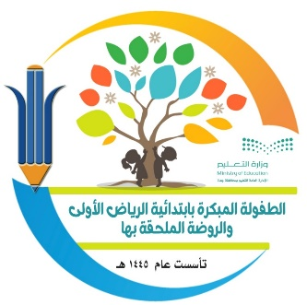
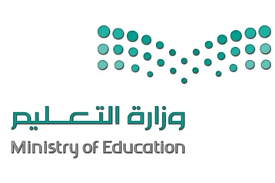
المملكة العربية السعودية
وزارة التعليم
الإدارة العامة للتعليم جده

تقرير أسبوع الفضاء 2023 م بعنوان " الفضاء و ريادة الأعمال "
المرحلة | عدد الطالبات الكلي | عدد الطالبات الحاضرات للبرنامج |  | هل تم التسجيل بالموقع الرسمي | رقم الحدث | عنوان الحدث |  |  | عنوان الحدث الذي تم اختياره وادخاله بالموقع
ابتدائية | 418 | 418 |  | نعم | 65754 | SPACE AND  ENTREPRENEURSHIP  WORLD SPACE WEEK 2023 |  |  | Early childhood at Riyadh First Primary School, Jeddah
آلية تنفيذ أسبوع الفضاء العالمي 2023 م
- إذاعة  - مسابقة |  |  | - تصميم رقمي ( فيديو )  - مهرجان  - رسومات  - اعمال فنية  - مقاطع مرئية |  |  |  |  | - معرض لمنتجات الطلبة
الإيجابيات |  |  |  |  |  |  | فرص التحسين
تم عمل البرنامج بطريقة تجذب الأطفال وتنمي حب الاطلاع والاهتمام بالبحث عن أهمية الفضاء والوصول اليه  ومعرفة مواضيع اكثر عن الكون وما يحتويه من نجوم وكواكب وفضاء خارجي ومعرفة أهميته بالنسبة لنا وكيف ان الدولة اهتمت به |  |  |  |  |  |  | البحث والاطلاع

رائدة النشاط : عزيزة الغامدي مديرة المدرسة : حليمة الغامدي

الشواهد :-

